
117607, Мичуринский проспект 49 | Tel: (095) 737-3389, 737-3390

DHN-110
USB адаптер HomePNA 1.0

USB-адаптер DHN-110 HomePNA 1.0 предназначен для подключения компьютера в сеть HomePNA по имеющейся телефонной проводке.  DHN-110 позволяет воспользоваться всеми преимуществами недорогой в реализации сети HomePNA в рамках дома или малого офиса:  - Легкий доступ к совместному использованию устройств  - Совместного использования высокоскоростного подключения к Internet  - Многопользовательские игры.  Каждая стандартная телефонная розетка может быть использована до подключения компьютера, всего их не должно превышать 25 штук. | 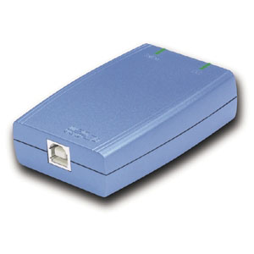
Характеристики
Локальная сеть | 1M HomePNA 1.0 для домашней сети.
Индикация | Phone Line, Activity
Разъемы внешнего соединителя | Два разъема RJ-11 для порта HomePNA: один для сети, другой для подключения телефона
Интерфейс хоста | Порт USB V 1.0 типа B для стандартного кабеля USB
Питание | Внешнего источника питания не требуется
Драйверная поддержка | Windows 98, Windows 2000, Windows CE 3.0, Windows ME, Linux
Температура хранения | От –10C до 65C
Рабочие температуры | От 0C до 60C
Допустимая влажность | 10-90% без образования конденсата
Габариты | 80 x 54 x 22мм
Вес | 50г

Информация для заказа
Модель | Описание
DHN-110 | Внешний USB адаптер HomePNA 1.0

Для функционирования оборудования специальная измерительная аппаратура не требуется.

Оборудование соответствует требованиям ВСС России

